**Sustentación de proyecto de formación**

**Bladimir Rojas Sepúlveda**

**Servicio nacional de aprendizaje SENA**

**Tecnólogo Análisis y desarrollo de software (2627050)**

**Tutor: Gustavo Adolfo Rodríguez Quinayás**

**Bogotá, mayo 2024**

1. **Definición del proyecto**

**Introducción**

**Open Road**

El proyecto consiste en el diseño, desarrollo e implementación de una plataforma de comercio electrónico especializada en la venta de calzado. Este ecommerce estará orientado a ofrecer una amplia gama de productos, incluyendo zapatos de diversos estilos, marcas y tallas, dirigido a satisfacer las necesidades del mercado objetivo de la empresa. El objetivo principal es proporcionar una experiencia de compra online intuitiva, segura y atractiva para los clientes, así como garantizar una gestión eficiente de inventario.

**Objetivos:**

**Objetivo general:**

Diseñar y desarrollar una plataforma de ecommerce atractiva y funcional de venta de zapatos de marcas de manufactura local o reconocidas con acceso a diferentes países.

**Objetivos específicos:**

* Crear un catálogo de productos que abarque una amplia variedad de estilos y tallas.
* Implementar un sistema de pago seguro y eficiente.
* Generar una experiencia eficiente para el cliente e interfaz intuitiva

**Planteamiento del Problema:**

El comercio electrónico ha experimentado un crecimiento exponencial en los últimos años, convirtiéndose en un canal fundamental para las ventas minoristas. Sin embargo, muchas pequeñas y medianas empresas de calzado aún no han incursionado completamente en este ámbito, lo que limita su alcance y oportunidades de crecimiento. Este problema se ve agravado por la falta de conocimientos y recursos necesarios para desarrollar y gestionar un ecommerce de manera efectiva.

En este contexto, surge la necesidad de abordar el siguiente problema:

**¿Cómo pueden las pequeñas y medianas empresas de calzado desarrollar y lanzar un ecommerce exitoso que les permita expandir su presencia en línea y aumentar sus ventas?**

Este problema plantea varios desafíos:

1. **Falta de experiencia en comercio electrónico:** Muchas empresas de calzado carecen de experiencia en la creación y gestión de plataformas de ecommerce, lo que dificulta su entrada en este mercado en crecimiento.
2. **Recursos limitados:** Las pequeñas y medianas empresas pueden enfrentar limitaciones de presupuesto y personal capacitado para llevar a cabo un proyecto de comercio electrónico de manera efectiva.
3. **Competencia en línea:** El mercado de calzado en línea es altamente competitivo, con grandes empresas y marcas consolidadas dominando el panorama. Esto puede dificultar que las nuevas empresas obtengan visibilidad y atraigan clientes.
4. **Desafíos técnicos:** El desarrollo y la gestión de una plataforma de ecommerce requieren conocimientos técnicos específicos, así como la implementación de medidas de seguridad y cumplimiento normativo.

Abordar estos desafíos es crucial para que las pequeñas y medianas empresas de calzado puedan aprovechar el potencial del comercio electrónico y competir de manera efectiva en el mercado actual

**Justificación:** El comercio electrónico es una tendencia en crecimiento y constituye una parte fundamental de la estrategia empresarial en la era digital, lo cual cada día se está diversificando el cómo capturar más clientes y aumentar más las ventas de una empresa

**Alcance del Proyecto:**

1. **Diseño y Desarrollo del Sitio Web:**
   * Creación de un sitio web atractivo y fácil de usar, con un diseño moderno y responsive que se adapte a diferentes dispositivos y tamaños de pantalla.
   * Desarrollo de funcionalidades clave, como búsqueda avanzada de productos, filtros de categoría, carrito de compras, proceso de pago seguro, y seguimiento de pedidos.
   * Integración de herramientas de gestión de contenido para facilitar la administración de productos, precios, inventario y promociones.
2. **Catálogo de Productos:**
   * Incorporación de un amplio catálogo de zapatos de diversas marcas, estilos, tallas y colores, con imágenes de alta calidad y descripciones detalladas.
   * Implementación de opciones de personalización, como selección de tallas y colores disponibles, para mejorar la experiencia de compra del cliente.
3. **Proceso de Compra y Pago:**
   * Implementación de un proceso de compra intuitivo y sin problemas, con múltiples opciones de pago seguro, como tarjetas de crédito, PayPal, etc.
   * Integración de pasarelas de pago confiables para garantizar la seguridad de las transacciones en línea y la protección de los datos del cliente

**Trabajo Futuro:**

El proyecto de desarrollo y lanzamiento de un ecommerce de calzado sienta las bases para futuras investigaciones y actividades que pueden contribuir al crecimiento continuo y la mejora del negocio. Algunas áreas de trabajo futuro incluyen:

1. **Optimización de la Plataforma:** Después del lanzamiento inicial, es crucial seguir mejorando la plataforma de ecommerce para garantizar una experiencia de usuario óptima. Esto implica realizar pruebas de usabilidad, analizar el comportamiento del usuario y realizar ajustes en el diseño y la funcionalidad según sea necesario.
2. **Expansión del Catálogo de Productos:** A medida que el negocio crece, se pueden explorar oportunidades para ampliar el catálogo de productos, incluyendo nuevos estilos, marcas y categorías de calzado. Esto requerirá investigaciones de mercado adicionales y negociaciones con proveedores.
3. **Personalización y Recomendaciones:** Implementar tecnologías de personalización y recomendación puede ayudar a mejorar la experiencia del usuario y aumentar las ventas. Esto implica el uso de algoritmos de aprendizaje automático para analizar el comportamiento del usuario y ofrecer recomendaciones de productos relevantes.
4. **Análisis de Datos:** Utilizar herramientas de análisis de datos para obtener información valiosa sobre el rendimiento del ecommerce, el comportamiento del cliente y las tendencias del mercado. Esto permitirá tomar decisiones informadas para optimizar las operaciones y maximizar los resultados.

**Avances de proyecto:**

* **Desarrollo del frontend con Reactjs**
* **Desarrollo del backend con Nodejs y Express**
* **Desarrollo de la base de datos no relacional con MongoDB**

**2. Casos de uso:**

**DIAGRAMA DE CASOS DE USO**

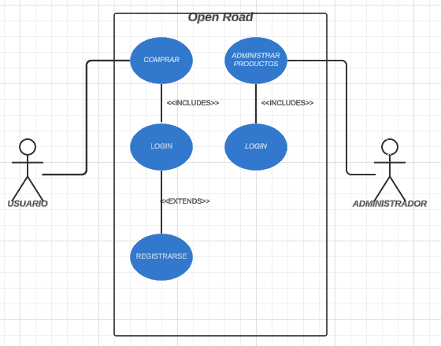

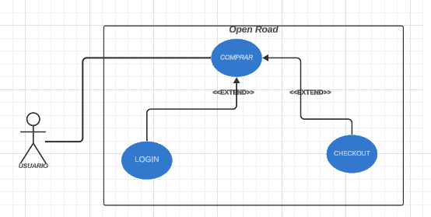

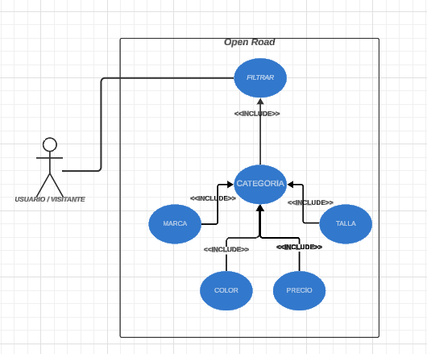

**Happy path Login**

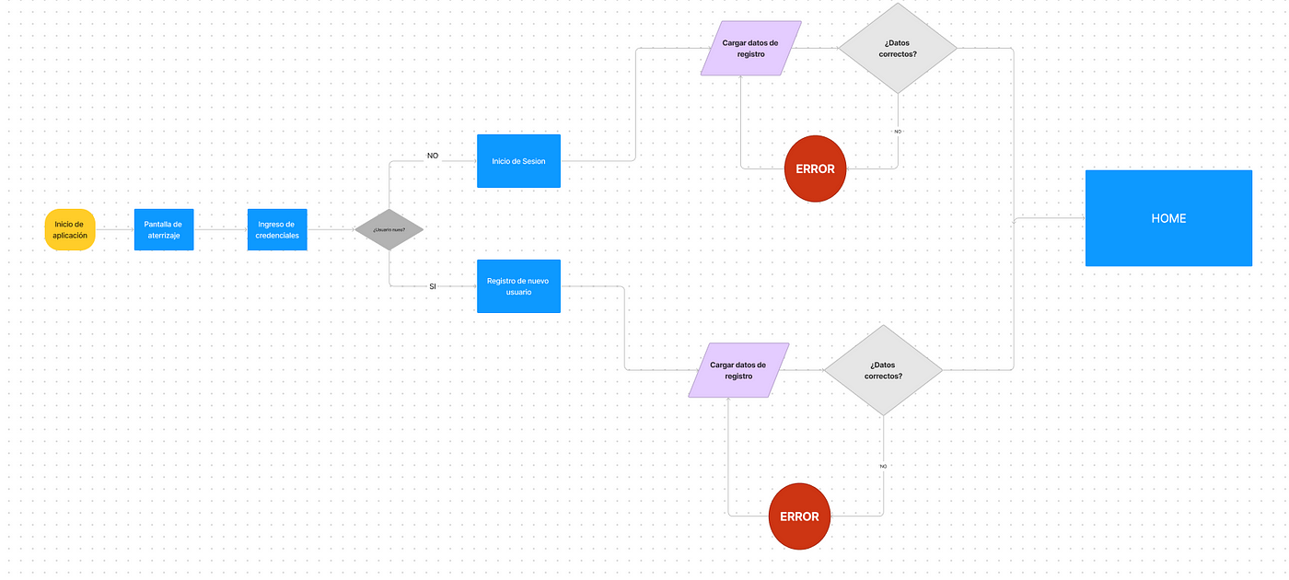

**Roles:**

* **Visitante**: Cualquier persona o prospecto, que puede ver o filtrar productos sin comprar
* **Usuario logeado**: En ese estado, se encuentra un usuario que se ha registrado en el sistema con su usuario y contraseña.
* **Administrador**: es el encargado de administrar los productos de la tienda adicional agregar otros atributos

**casos de usos usuario / visitante**:

|  |  |
| --- | --- |
| **Nombre del caso de uso** | Registro en la tienda virtual |
| **Autor** | Visitante |
| **Fecha** | Fecha en la que el usuario se registra |
| **Descripción** | Registro del usuario con correo y creación de una contraseña |
| **Actores** | Visitante o cliente prospecto |
| **Precondiciones** | Tener correo y crear contraseña |
| **Flujo Normal** | 1. Creación de cuenta o registro, con correo y contraseña. 2. Acceso a compra y pasarela de pago |
| **Flujo Alternativo** | N/A |
| **Pos Condiciones** | Compra de productos en pasarela de pago, envió de comentarios |

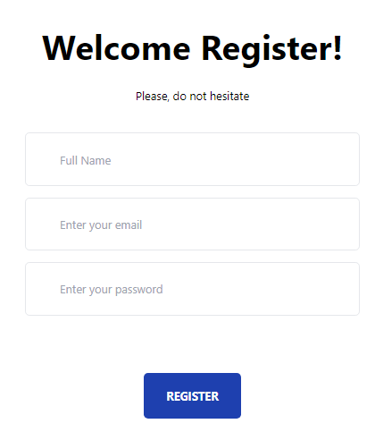

|  |  |
| --- | --- |
| **Nombre del caso de uso** | Login signIn |
| **Autor** | Usuario |
| **Fecha** | Fecha en la que el usuario ingresa |
| **Descripción** | Ingreso a la tienda como usuario ya anteriormente registrado |
| **Actores** | Usuario registrado |
| **Precondiciones** | Registro previo |
| **Flujo Normal** | Ingreso con correo y contraseña |
| **Flujo Alternativo** | N/A |
| **Pos Condiciones** | Compra de productos en pasarela de pago, envió de comentarios |

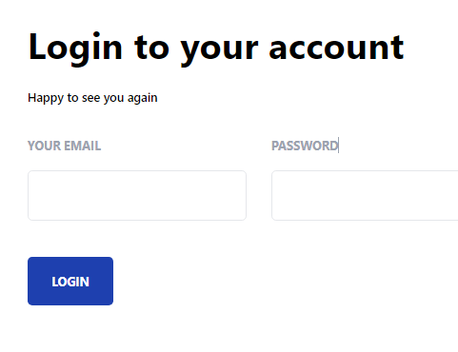

|  |  |
| --- | --- |
| **Nombre del caso de uso** | Filtrar producto según necesidad |
| **Autor** | Visitante/ usuario |
| **Fecha** | N/A |
| **Descripción** | Filtrar producto por categoría, colores, precio, marca y talla |
| **Actores** | Visitante / usuario |
| **Precondiciones** | Ingresar a categorías |
| **Flujo Normal** | No se necesita registro o login |
| **Flujo Alternativo** | N/A |
| **Pos Condiciones** | N/A |

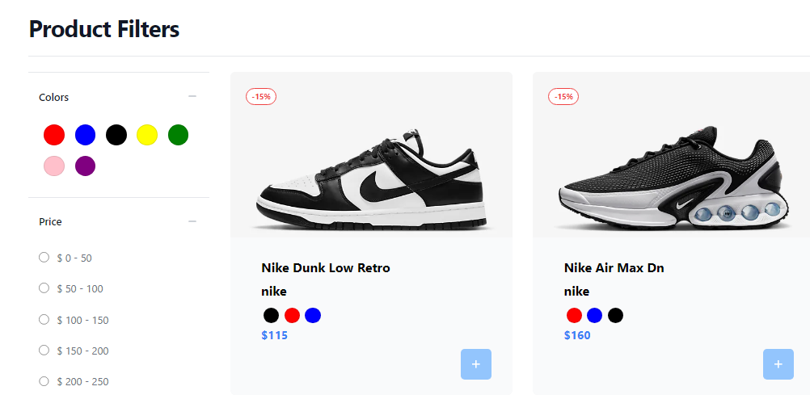

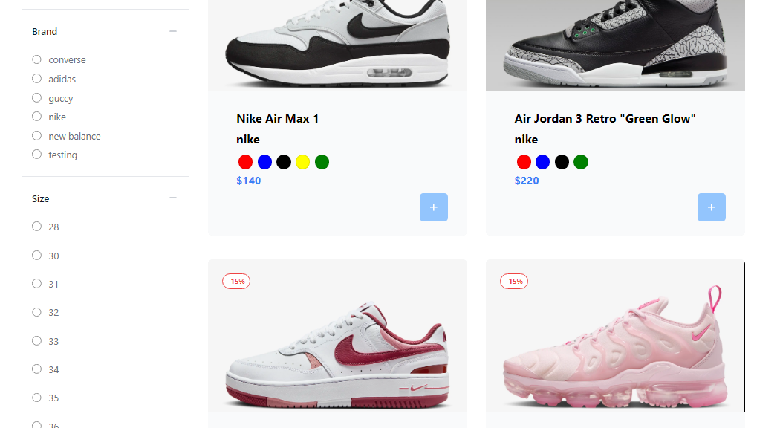

|  |  |
| --- | --- |
| **Nombre del caso de uso** | Agregar producto al carrito de compras |
| **Autor** | Usuario / visitante |
| **Fecha** | Ingreso a la tienda |
| **Descripción** | Agregar producto seleccionado al carrito de compras seleccionar color y talla |
| **Actores** | Usuario / visitante |
| **Precondiciones** | Filtrar producto o visitante de la tienda no es necesario esta registrado |
| **Flujo Normal** | Sin registro previo |
| **Flujo Alternativo** | Visualización de productos sin registro o con registro de usuario |
| **Pos Condiciones** | Para proceder a checkOut es necesario registro e ingreso a la tienda |

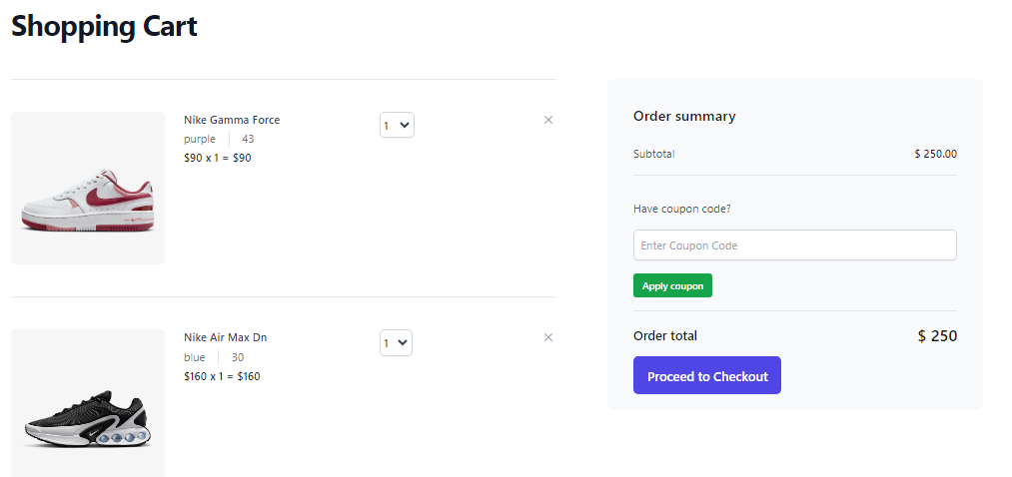

|  |  |
| --- | --- |
| **Nombre del caso de uso** | CkeckOut |
| **Autor** | Usuario registrado |
| **Fecha** | Ingreso / signIn |
| **Descripción** | Compra de producto seleccionado plataforma Stripe |
| **Actores** | Usuario registrado |
| **Precondiciones** | Registro previo e ingreso |
| **Flujo Normal** | Agregar producto al carrito, proceder al checkOut pago con tarjeta llenar formulario |
| **Flujo Alternativo** | Visualización de productos comprados |
| **Pos Condiciones** | N/A |

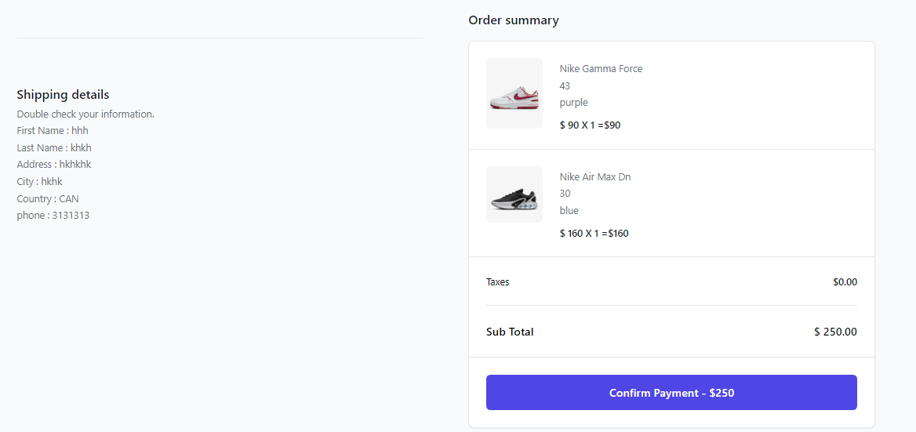

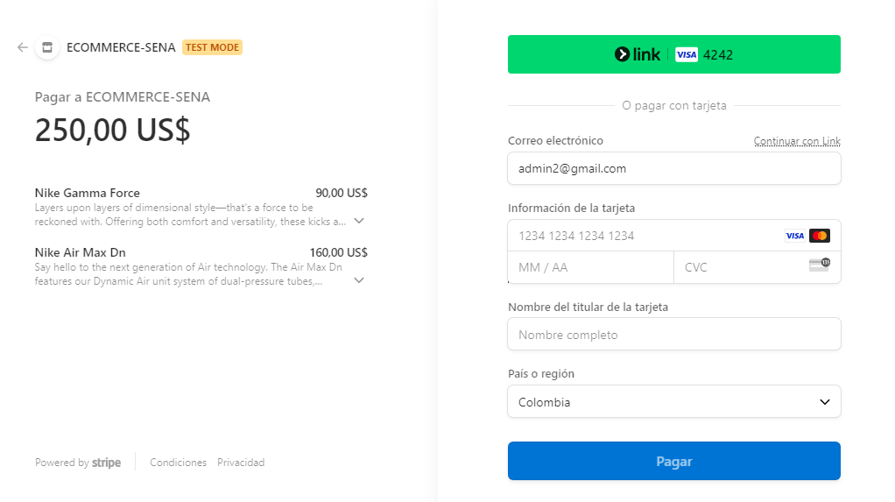

|  |  |
| --- | --- |
| **Nombre del caso de uso** | Calificación o leave review |
| **Autor** | Usuario registrado |
| **Fecha** | Creación del review |
| **Descripción** | Calificación del producto y comentarios |
| **Actores** | Usuario registrado |
| **Precondiciones** | Previo registro en signIn |
| **Flujo Normal** | Ingreso al carrito de compras con el producto seleccionado |
| **Flujo Alternativo** | N/A |
| **Pos Condiciones** | Registro e ingreso previo |

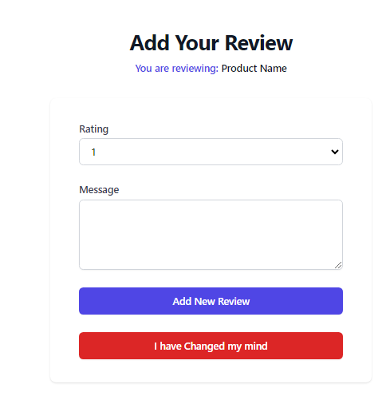

**Casos de uso administrador:**

|  |  |
| --- | --- |
| **Nombre del caso de uso** | Creación de productos |
| **Autor** | Administrador |
| **Fecha** | Creación de producto |
| **Descripción** | Creación de producto en el panel de administrador: nombre, talla, categoría, marca, color, imagen, precio, cantidad |
| **Actores** | Administrador |
| **Precondiciones** | Estar logueado, ingreso panel de administrador rol administrador. |
| **Flujo Normal** | Ingreso al panel de administrador |
| **Flujo Alternativo** | Creación de otros ítems |
| **Pos Condiciones** | N/A |

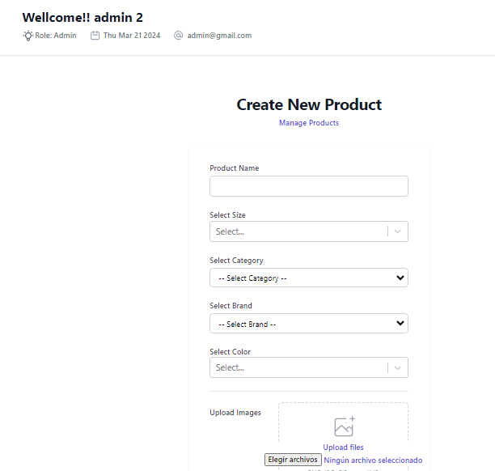

|  |  |
| --- | --- |
| **Nombre del caso de uso** | Agregar o eliminar categoría de producto |
| **Autor** | Administrador |
| **Fecha** | Creación de la categoría |
| **Descripción** | Creación de categoría de producto: nombre e imagen |
| **Actores** | Administrador |
| **Precondiciones** | Estar logueado, ingreso panel de administrador rol administrador. |
| **Flujo Normal** | SignIn en la tienda e ingreso al panel de administrador |
| **Flujo Alternativo** | Creación de otros ítems |
| **Pos Condiciones** | N/A |

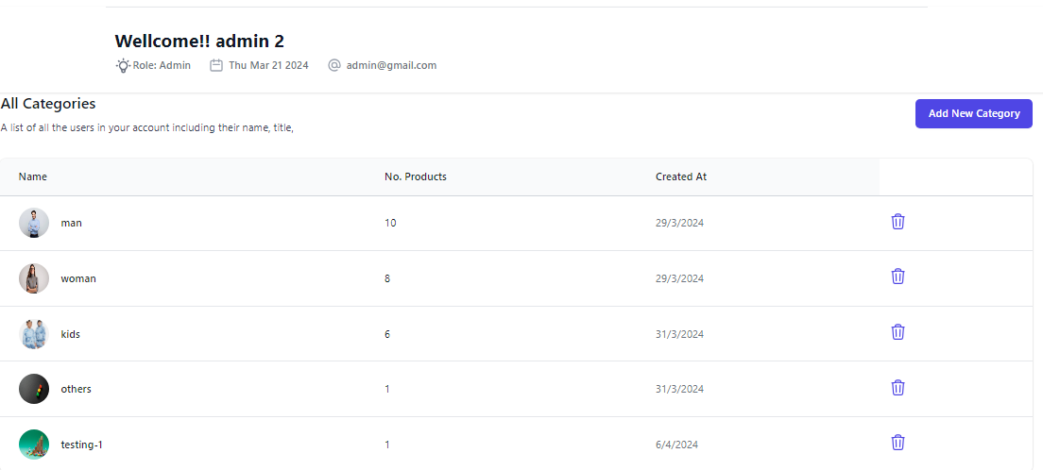

|  |  |
| --- | --- |
| **Nombre del caso de uso** | Administración de productos o stock eliminación o edición de productos |
| **Autor** | Administrador |
| **Fecha** | Creación del producto |
| **Descripción** | 1. Visualización de los productos que están en la tienda: nombre, categoría, status, cantidad, total ventas, precio 2. Edición o eliminación del producto |
| **Actores** | Administrador |
| **Precondiciones** | Estar logueado, ingreso panel de administrador rol administrador. |
| **Flujo Normal** | SignIn en la tienda e ingreso al panel de administrador |
| **Flujo Alternativo** | Creación de otros ítems o atributos |
| **Pos Condiciones** | N/A |

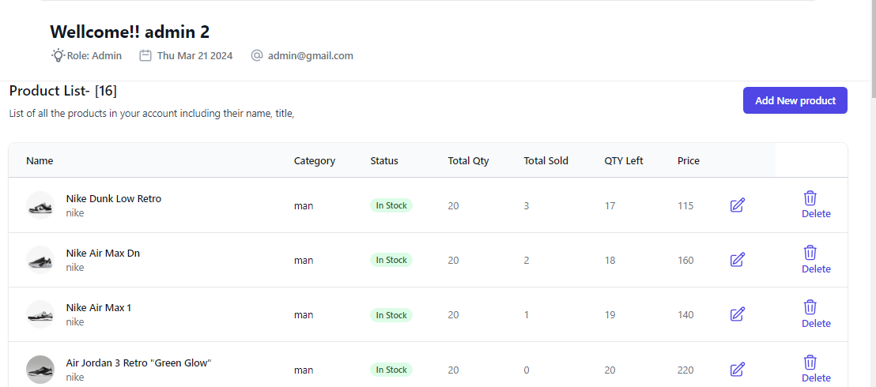

|  |  |
| --- | --- |
| **Nombre del caso de uso** | Agregar editar o eliminar cupón de descuento |
| **Autor** | Administrador |
| **Fecha** | Creación del cupón |
| **Descripción** | Creación del cupón de descuento: nombre, porcentaje de descuento, fecha inicial y fecha final |
| **Actores** | Administrador |
| **Precondiciones** | Estar logueado, ingreso panel de administrador rol administrador. |
| **Flujo Normal** | SignIn en la tienda e ingreso al panel de administrador |
| **Flujo Alternativo** | Creación de otros ítems o atributos |
| **Pos Condiciones** | N/A |

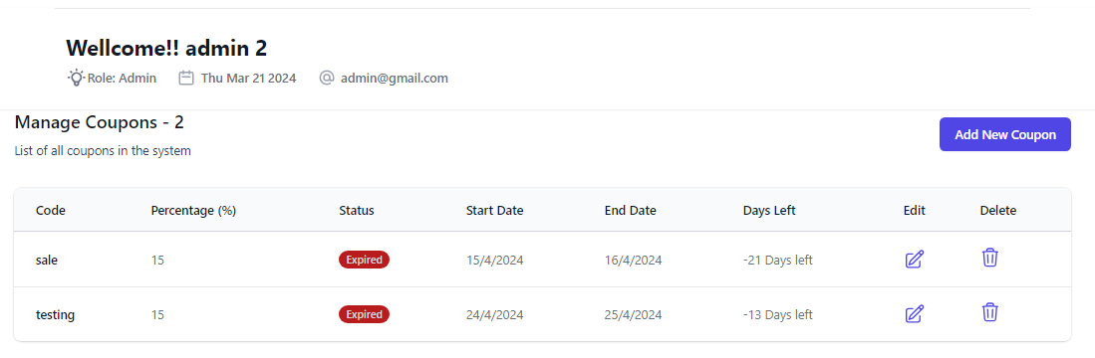

|  |  |
| --- | --- |
| **Nombre del caso de uso** | Agregar Marca y/o color |
| **Autor** | Administrador |
| **Fecha** | Creación de marca o color |
| **Descripción** |  |
| **Actores** | Administrador |
| **Precondiciones** | Estar logueado, ingreso panel de administrador rol administrador. |
| **Flujo Normal** | SignIn en la tienda e ingreso al panel de administrador |
| **Flujo Alternativo** | Creación de otros ítems o atributos |
| **Pos Condiciones** | N/A |

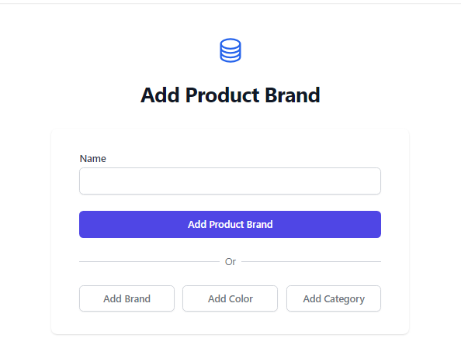

**Diagrama de clases**

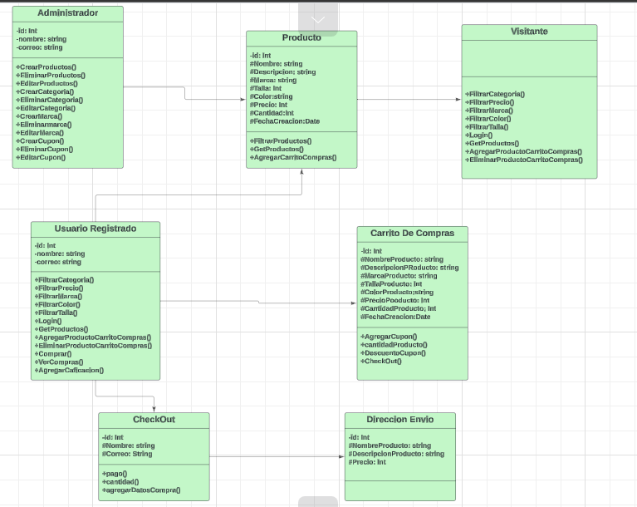**3. Bases de Datos**

Base de datos utilizada para el proyecto es Mongodb que es una base de datos no relación orientada a documentos en JSON

Estructura:

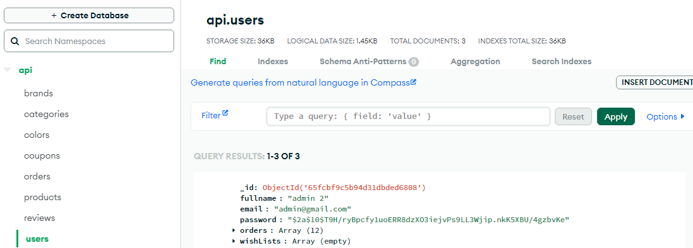

Modelo relacional:

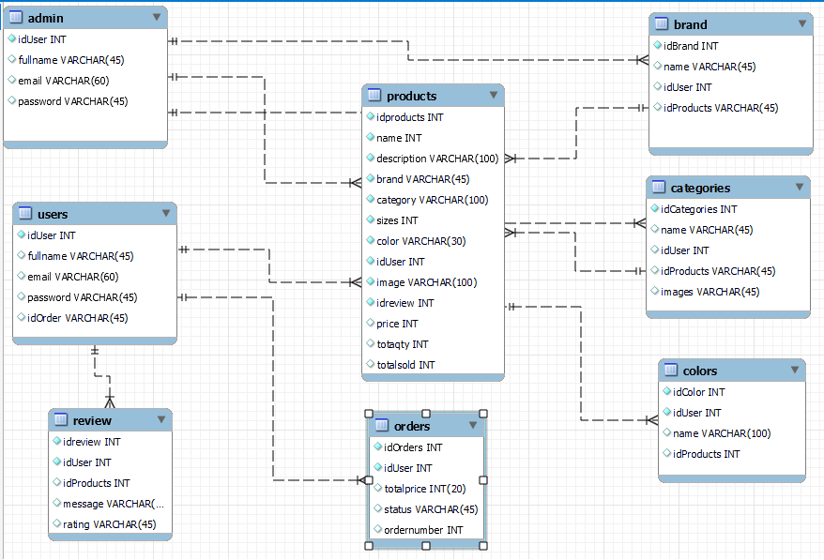

1. **Aplicación**

**Registro**

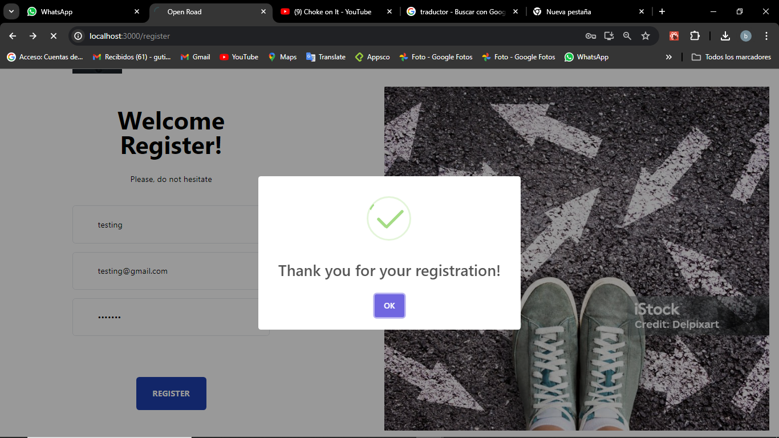

**Ingreso**

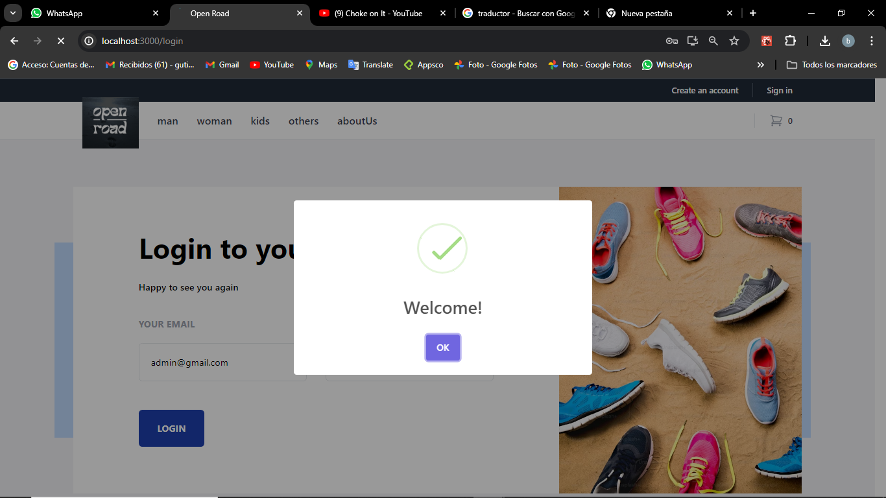

**Identificación de usuario**

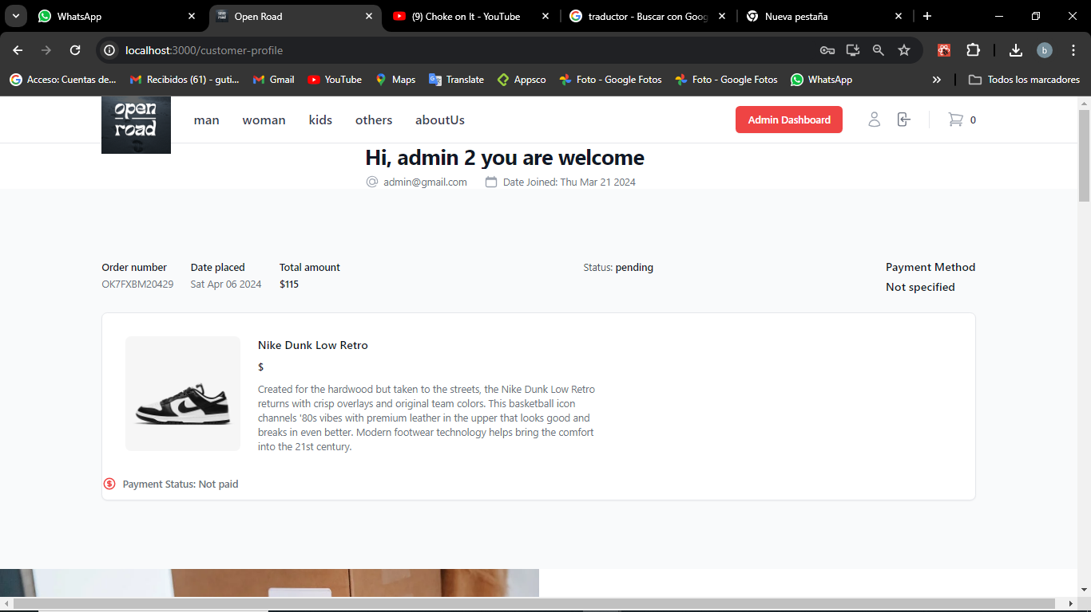

**Filtro de productos**

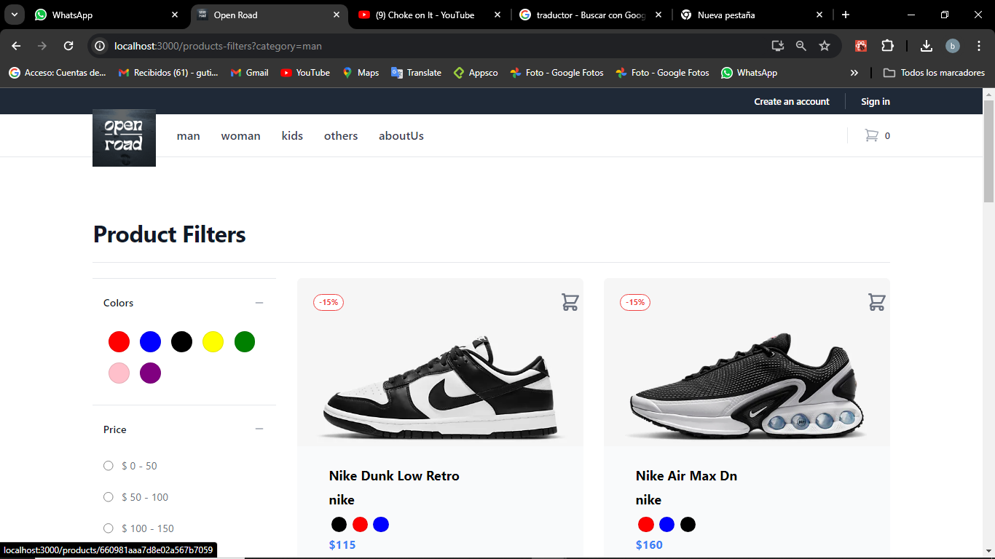

**Agregar al carrito**

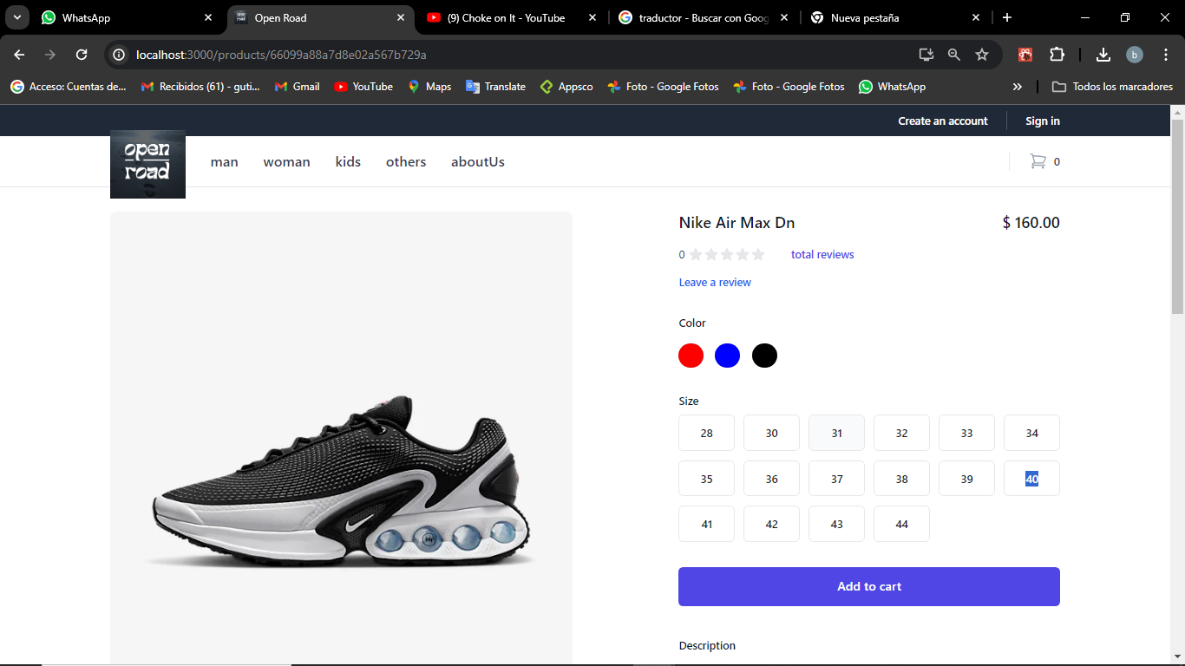

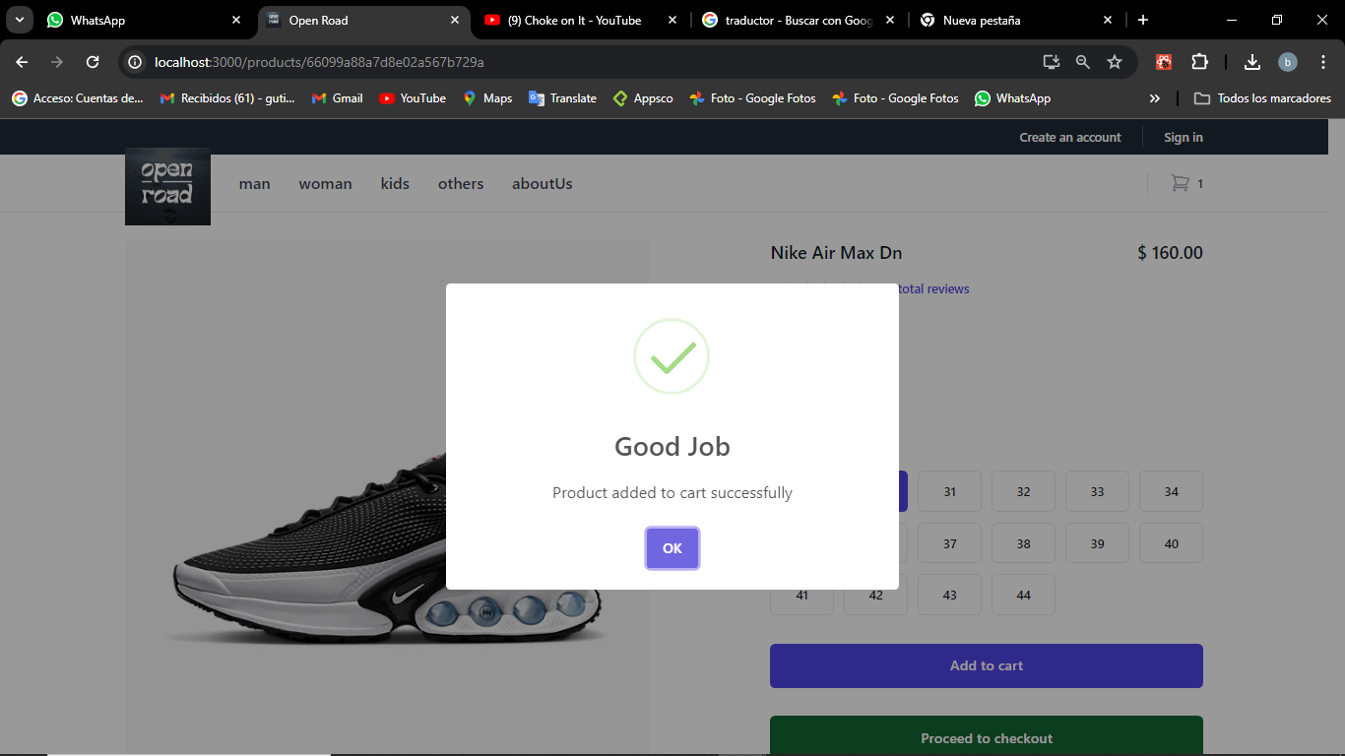

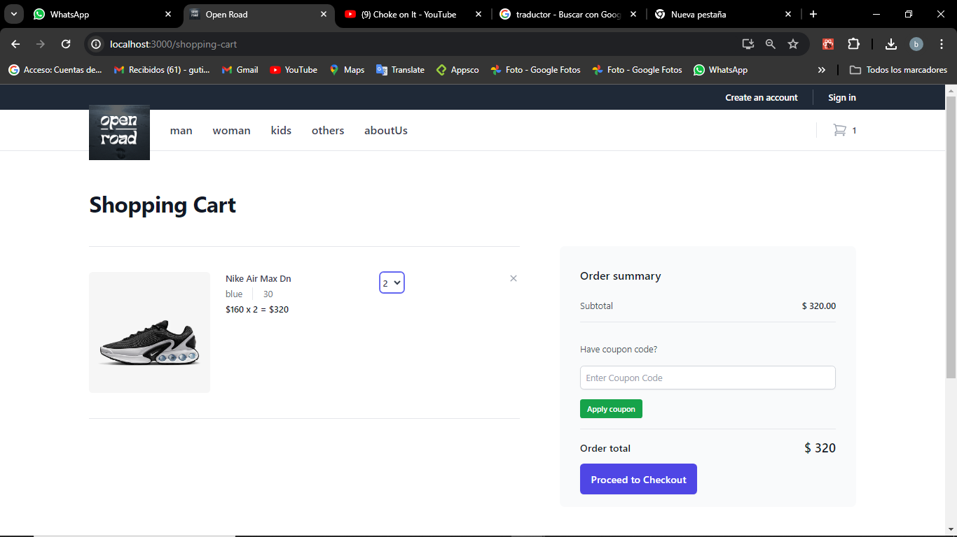

**CheckOut**

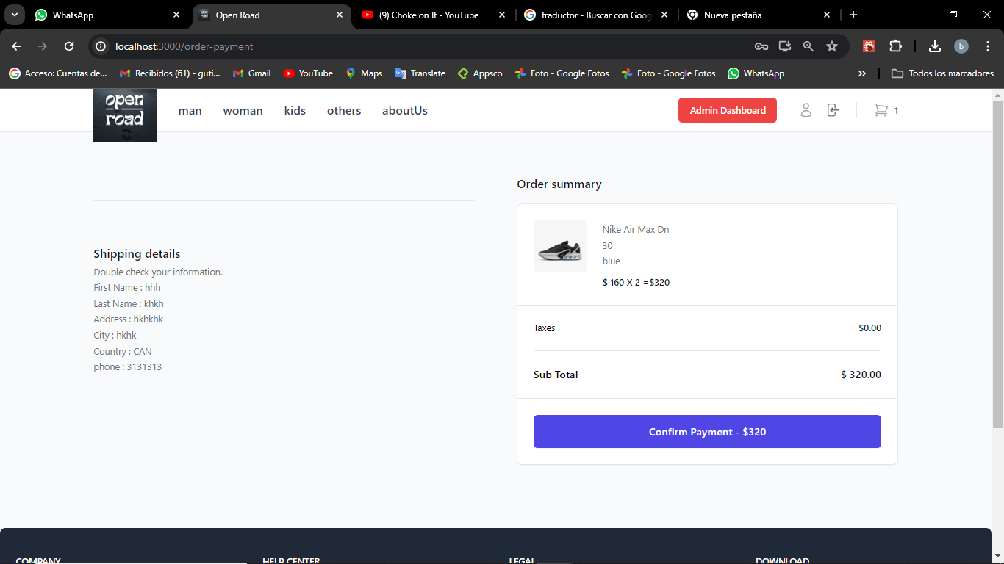

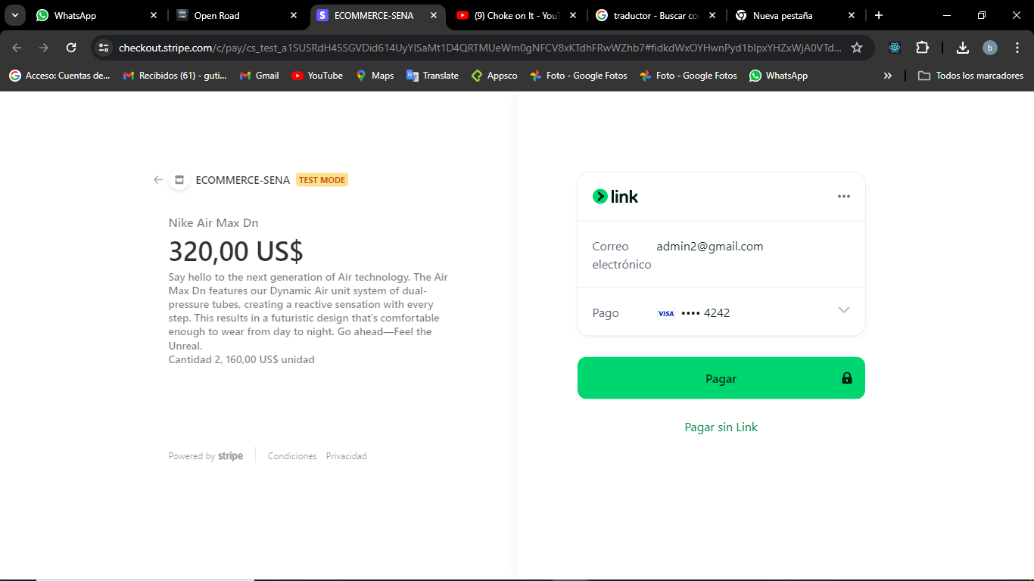

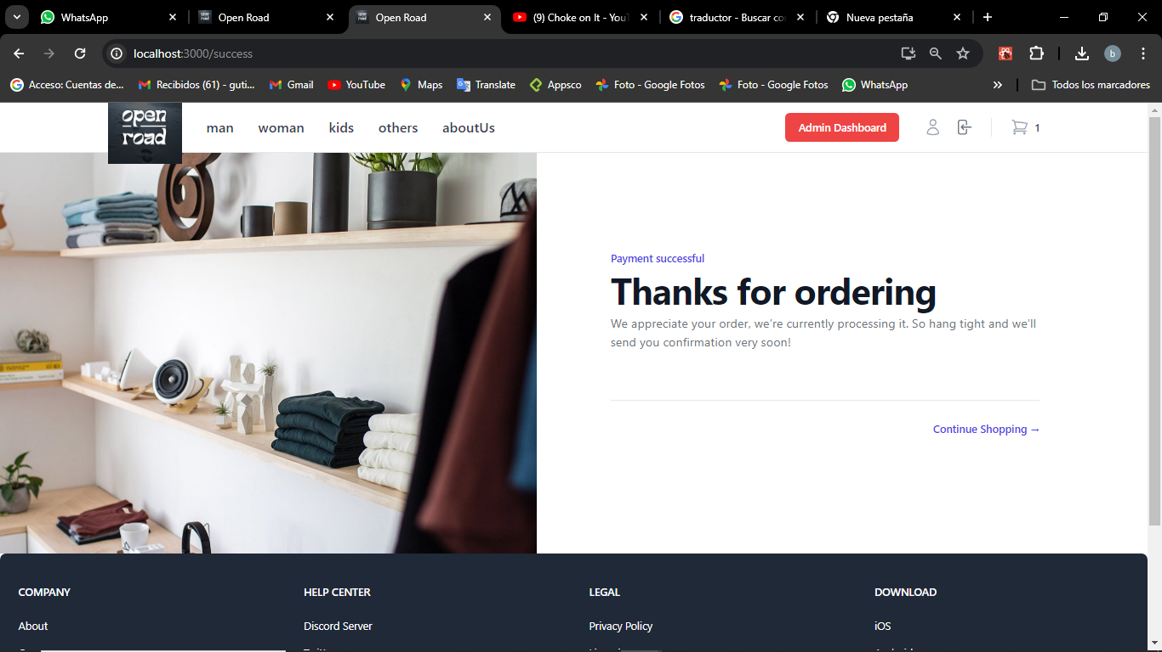

Panel de administrador

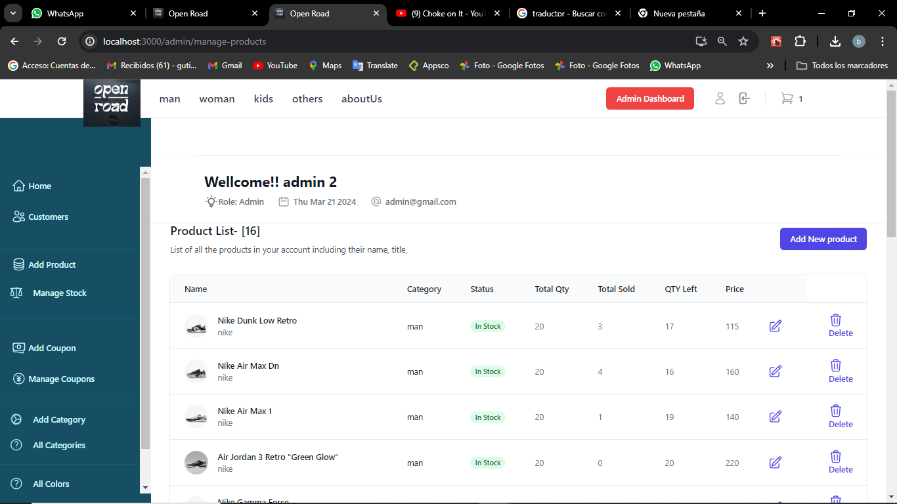

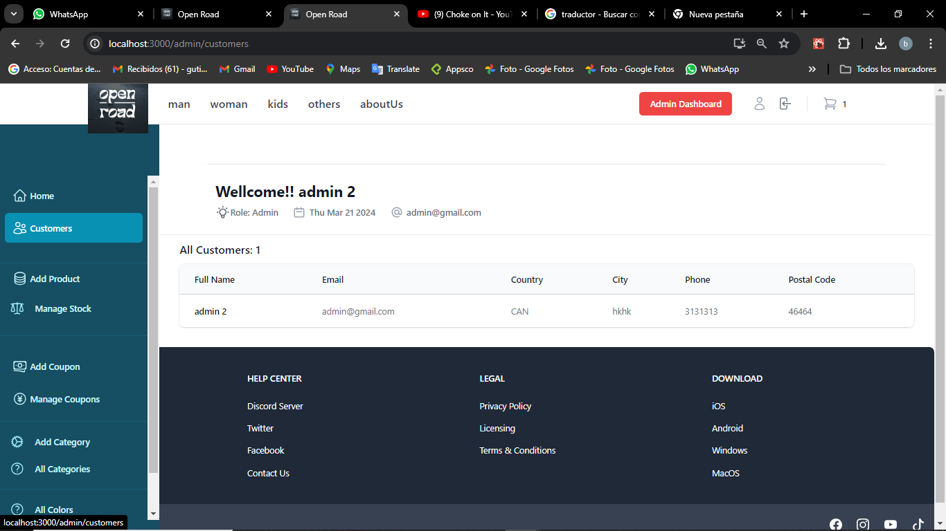

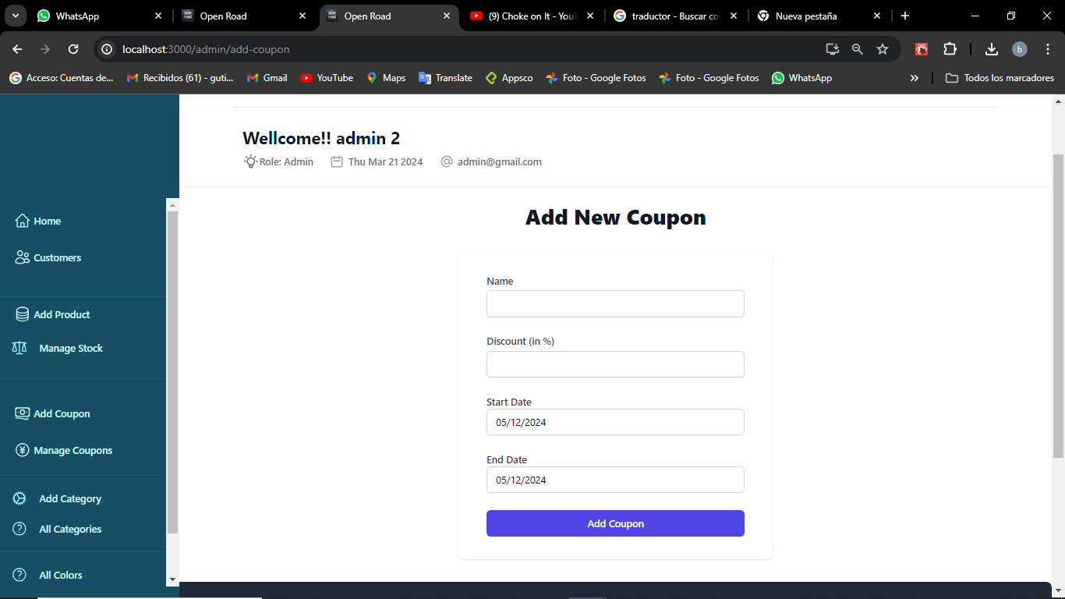

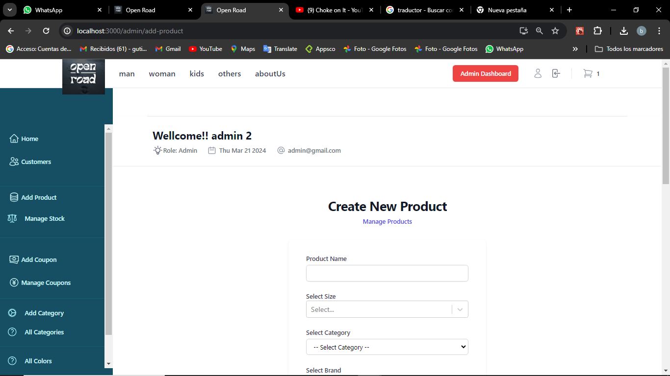

Otras paginas

